# BigTreeTech Octopus v1.1主板使用fysetc mini12864屏幕说明

## 硬件连接

需要使用两条10Pin的灰白排线，主板EXP1和EXP1分别连接屏幕的EXP1和EXP2，不过屏幕处的接口需反180°再接上，如下图1-1所示。

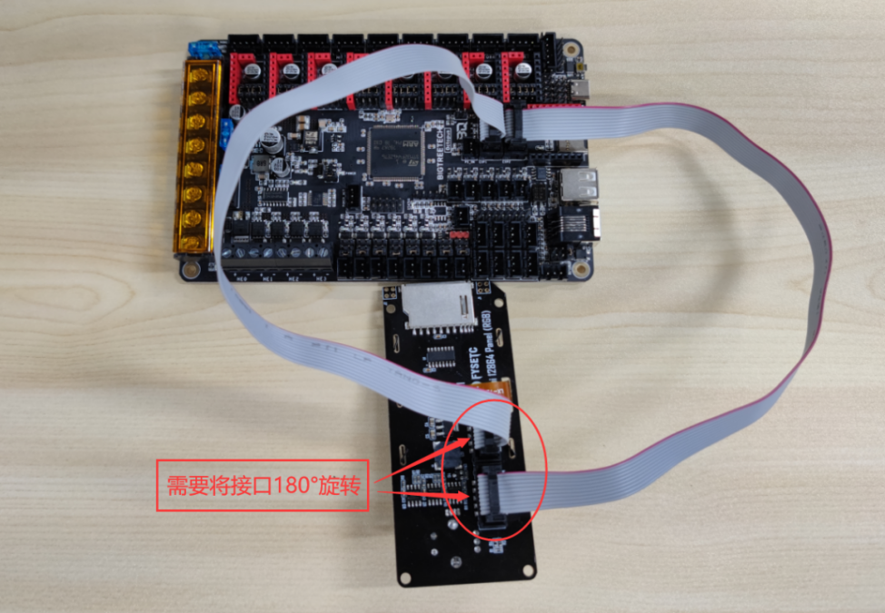

图1-1

## Marlin固件开启fysetc mini12864

在Configuration.h文件下，搜索“FYSETC_MINI_12864_2_1”，将该宏定义注释去掉，如下图2-1所示，重新编译固件后将其烧录进主板就可以使用了。也可以直接刷我们编译好的固件来测试fysetc mini12864屏幕。

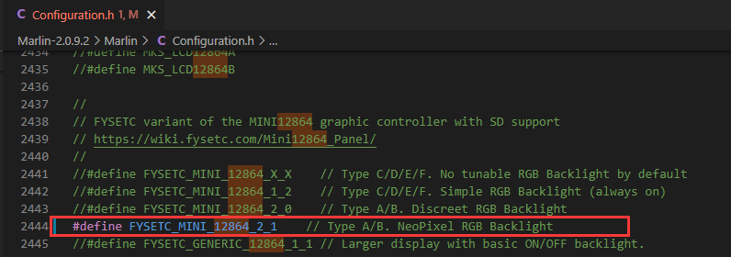

图2-1